Министерство науки и высшего образования Российской Федерации

федеральное государственное бюджетное образовательное учреждение   
высшего образования

”Алтайский государственный технический университет им. И. И. Ползунова”

Факультет информационных технологий

наименование подразделения

Кафедра информатики, вычислительной техники

и информационной безопасности

наименование кафедры

Направление Информатика и вычислительная техника

Профиль Программно-техническое обеспечение автоматизированных систем

Отчёт защищен с оценкой________

______________ Я.Б. Ерёмин

(подпись руководителя от вуза) (инициалы, фамилия)

“_”__________________2022г.

ОТЧЁТ

по лабораторной работе № 1 тема лабораторной работы

по курсу **Тестирование программного обеспечения автоматизированных систем**

ЛР 09.03.01.02.000 O

обозначение документа

Студент группы ИВТ-91 Е.И. Аненков

инициалы, фамилия

Руководитель работы старший преподаватель Я.Б. Ерёмин

должность, ученое звание инициалы, фамилия

Барнаул 2022

Ссылка на репозиторий: <https://github.com/MiroshnichenkoNA/IVT-91.git>

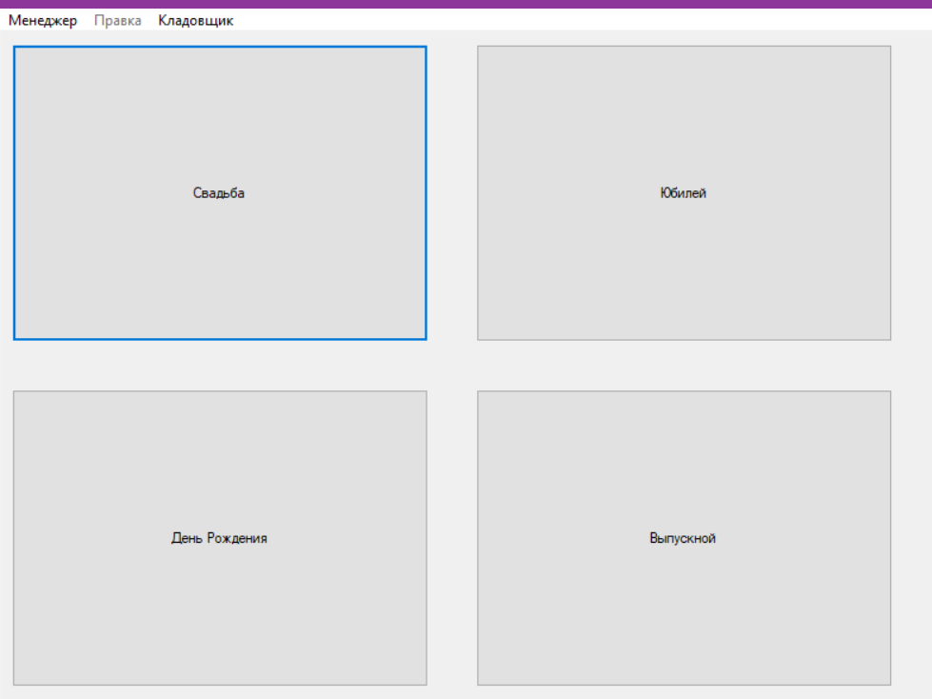

Рисунок 1 – Программа для спецификации

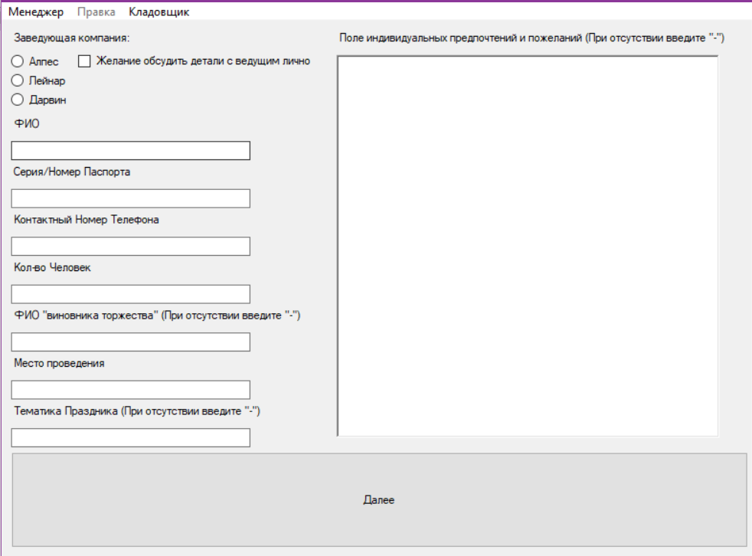

Рисунок 2 – Окно заполнения данных

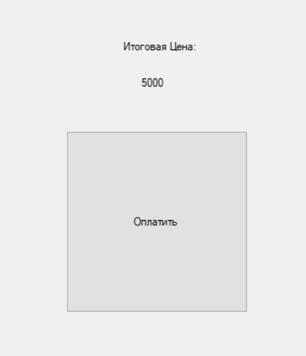

Рисунок 3 – Событие оплаты

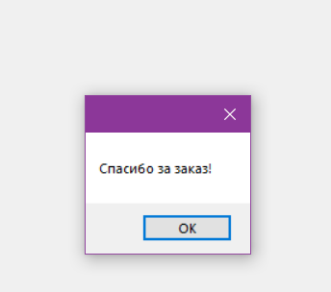

Рисунок 4 – Благодарность за заказ

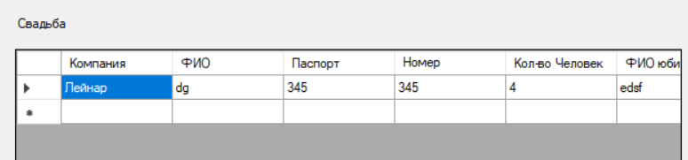

Рисунок 5 – Заказ добавлен в базу данных

**Задание 1:** написать спецификацию в виде сценариев пользователя.

Инварианты: мероприятия, менеджер, кладовщик, правка, форма заполнения, подтверждение оплаты, благодарность за заказ.

**Пользовательский сценарий 1.** Формирование заказа для клиента.

Действующее лицо: Клиент.

Предусловие: приложение запущено, подключение к БД успешно (рисунок 1).

Основной сценарий:

* Выбор мероприятия “свадьба”
* Выбор заведующей компании
* Указать ФИО
* Указать серию/номер паспорта
* Указать контактный номер телефона
* Указать кол-во человек на мероприятии
* При возникновении индивидуальных предпочтений, оставляем об этом отметку
* При желании обсудить с ведущим детали, оставляем об этом отметку
* Указать тематику мероприятия
* Указать контактные данные
* При желании указать ФИО виновника торжества
* Указать место проведения

Постусловие: выводится сообщение о создании заказа. Заказ оплачивается клиентом и добавляется в базу данных (рисунок 5)

**Пользовательский сценарий 2.** Работа кладовщика с БД.

Действующее лицо: Кладовщик.

Предусловие: приложение запущено, подключение к БД успешно (рисунок 1).

Основной сценарий:

* Добавление списка декораций в БД
* Анализ имеющихся декораций
* Удаление информации о декорации из БД
* Сохранение изменений БД

Постусловие: изменение базы данных

**Пользовательский сценарий 3.** Работа менеджера с БД.

Действующее лицо: Менеджер.

Предусловие: приложение запущено, подключение к БД успешно (рисунок 1).

Основной сценарий:

* Изменение записи в БД
* Сохранение изменений в БД
* Удаление записей в базе данных
* Просмотр данных БД
* Анализ заказа
* Формирование нового заказа

Постусловие: изменение базы данных

**Задание 2**: создать спецификацию в виде Use Case UML диаграмм.

Use Case UML диаграмма представлена на рисунке 6.

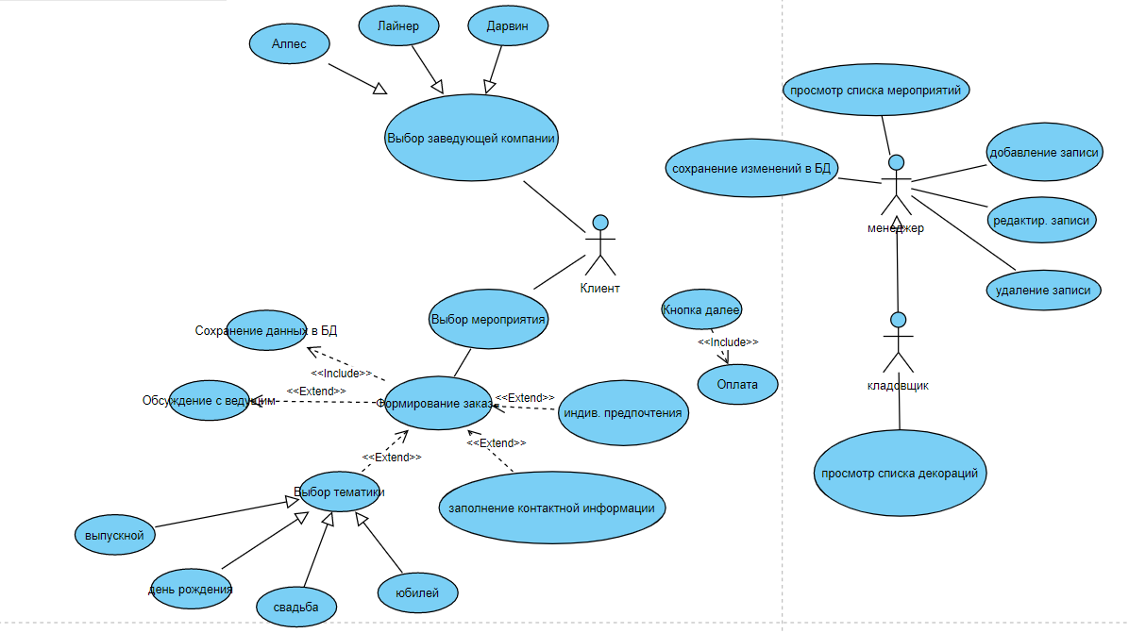

Рисунок 6 – UML диаграмма